

***МУНИЦИПАЛЬНОЕ БЮДЖЕТНОЕ ОБЩЕОБРАЗОВАТЕЛЬНОЕ УЧРЕЖДЕНИЕ "СРЕДНЯЯ ОБЩЕОБРАЗОВАТЕЛЬНАЯ ШКОЛА №21"ИМ.С.СТАЛЬСКОГО ГОРОДСКОГО ОКРУГА***

***«ГОРОД ДЕРБЕНТ» РЕСПУБЛИКИ ДАГЕСТАН***

 368607, РД, г.Дербент, ул. Габиева,26А  4-16-89

Е – mail: [derbentsch21@mail.ru](mailto:derbentsch21@mail.ru) www. http://21.dagestanschool.ru

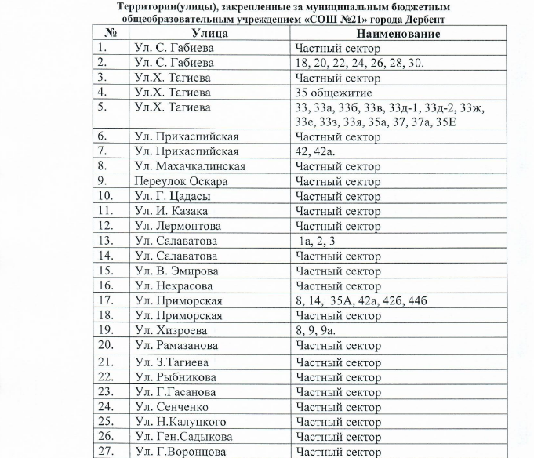

Директор СОШ№21________________/Бондарева М.А./